Первый слайд 1.2

Логотип NL

Обращение:

Маска, я тебя знаю!

Летнее снижение цен

на маски Occuba

Выбрать

<http://nlstar.com/ru/catalog/occuba/#%D0%9C%D0%B0%D1%81%D0%BA%D0%B8%20%D0%B4%D0%BB%D1%8F%20%D0%B2%D0%BE%D0%BB%D0%BE%D1%81>

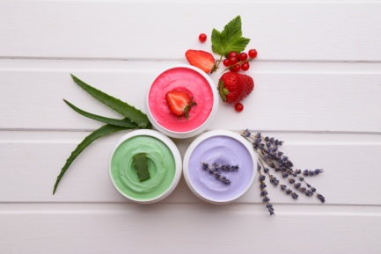

Летнее снижение цен на ароматную коллекцию масок для волос Occuba! Запатентованные комплексы активных компонентов уменьшает ломкость, укрепляет и глубоко восстанавливает структуру волос уже после первого применения. **Результат** – здоровые и гладкие волосы без секущихся кончиков.

Блок 2

9 масок для красоты и здоровья волос!

Выбери свою!

Лаванда Алоэ Кофе

Мед Яблоко-корица Миндаль

Цитрус Ягоды Ванильный Десерт

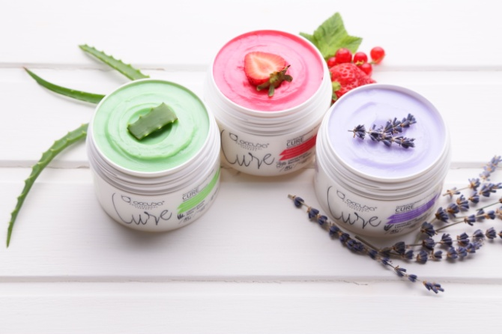

Купить

<http://nlstar.com/ru/catalog/occuba/#%D0%9C%D0%B0%D1%81%D0%BA%D0%B8%20%D0%B4%D0%BB%D1%8F%20%D0%B2%D0%BE%D0%BB%D0%BE%D1%81>

Слоган:

Работаем с головой

Кнопка «Узнать больше»

<http://www.nlstar.com/catalog/occuba/presentation/>

Кнопка «Посмотреть всю коллекцию»

<http://www.nlstar.com/catalog/occuba/#%D0%A3%D1%85%D0%BE%D0%B4%20%D0%B7%D0%B0%20%D0%B2%D0%BE%D0%BB%D0%BE%D1%81%D0%B0%D0%BC%D0%B8>

Блок 4

Присоединяйтесь к нам в соц. сетях

Иконки: ВК, Инст, YouTube